**Luyện tập chung. Ôn tập về giải toán**

**Bài 1**: Khoanh tròn vào chữ cái trước câu trả lời đúng:

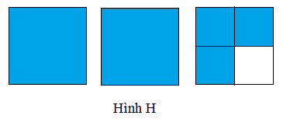 a) Hỗn số chỉ phần tô màu của hình H là:

A.  B. 

C.  D. 

b) Hỗn số thích hợp viết vào chỗ chấm của  là:

A.  B.  C.  D. 

**Bài 2**: Viết phân số thích hợp vào chỗ chấm:

 

**Bài 3**:a) Chuyển hỗn số thành phân số:



b) Viết các phân số sau dưới dạng phân số thập phân:

…………………………  ………………………………

**Bài 4**: Viết phân số tối giản hoặc hỗn số thích hợp vào chỗ chấm:

 phút =………….giờ

**Bài 5**: Tính

 



**Bài 6**:Tính:

 



**Bài 7**:Một tấm thảm hình chữ nhật có chiều dài  , Chiều rông kém chiều dài . Tính chu vi và diện tích của tấm thảm đó?

Bài giải

**Bài 8**:Đúng ghi Đ, sai ghi S :

Hai thùng đựng tất cả 357 l dầu. Nếu rót 25l dầu từ thùng lớn sang thùng bé thì số lít dầu ở thùng bé bằng  số lít dầu ở thùng lớn. Tính số lít dầu ở thùng bé lúc đầu.

a) Số lít dầu ở thùng bé lúc đầu là 153 l 

b) Số lít dầu ở thùng bé lúc đầu là 128 l 